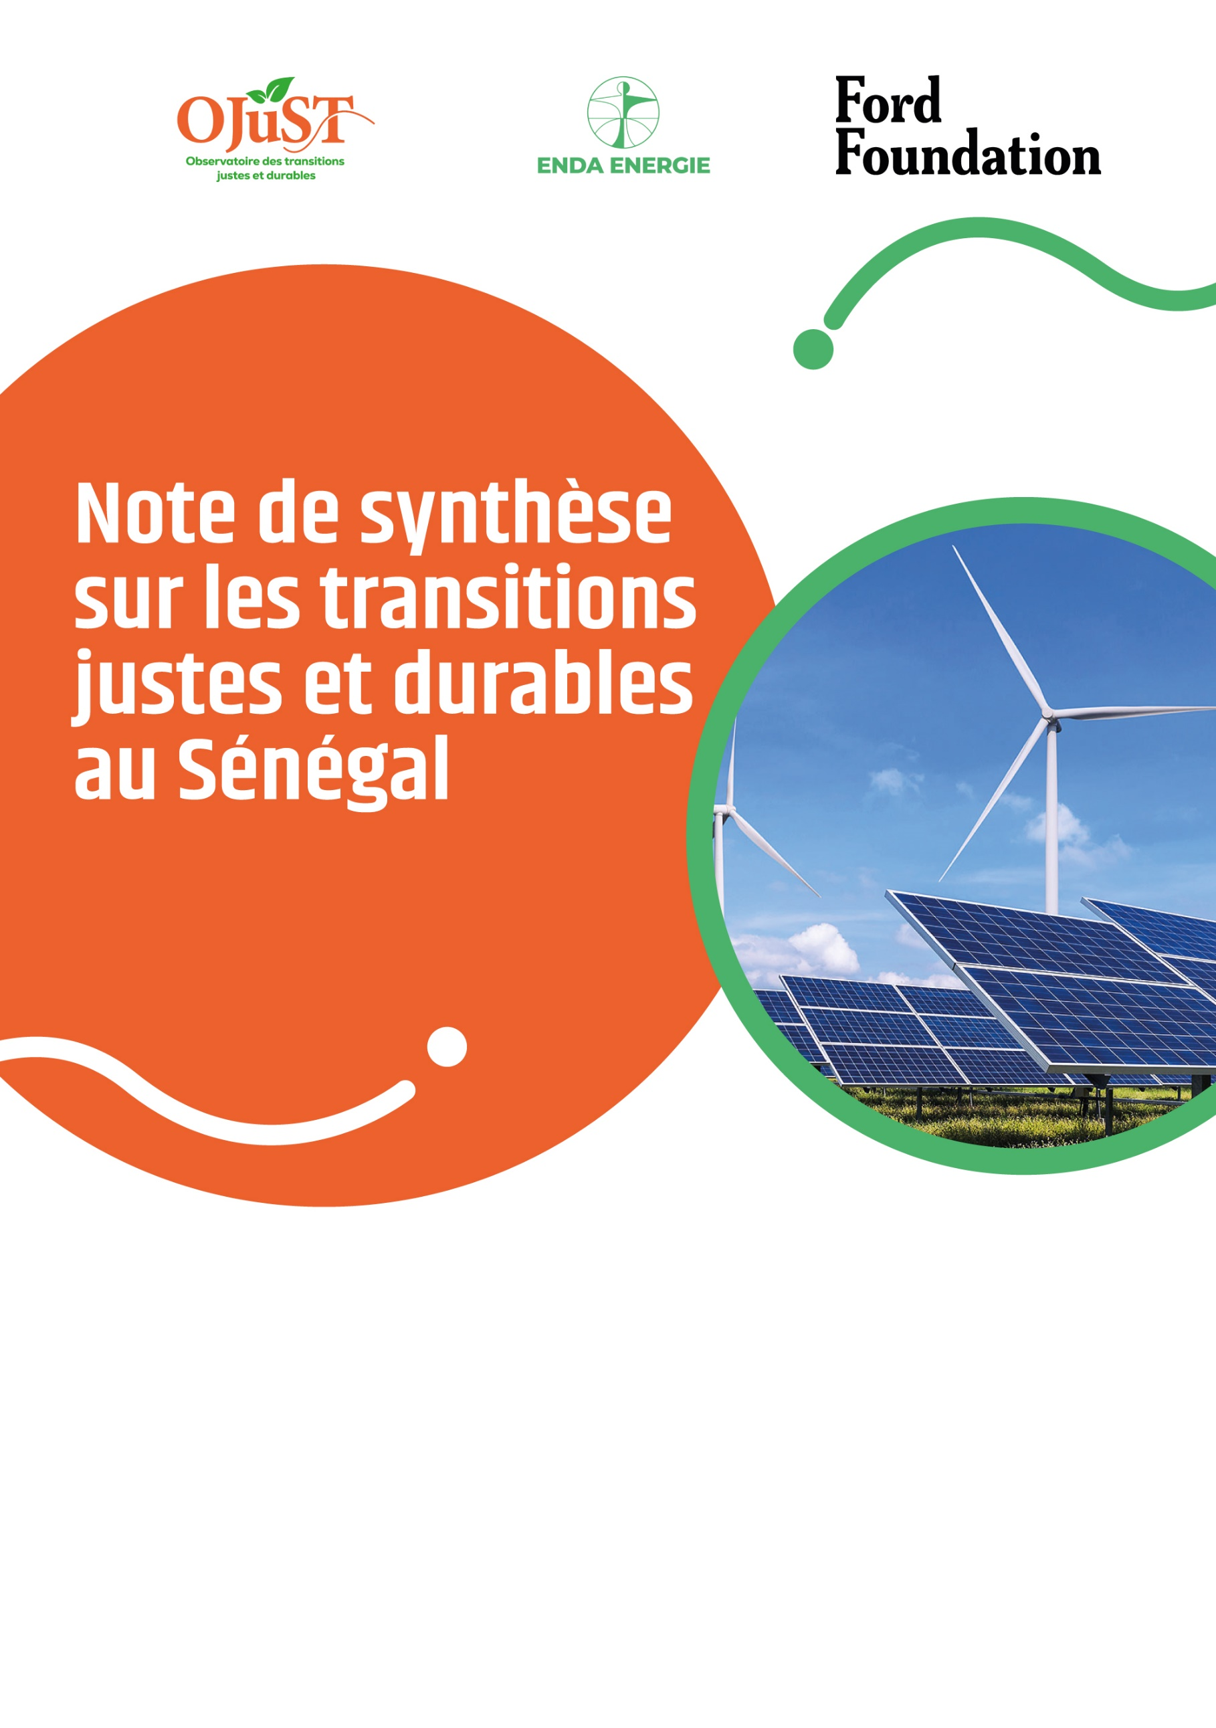

|  |  |  |  |
| --- | --- | --- | --- |
| **Guichet** | **Zone** | **Filière** | **Indicateur suivi** |
| **Transition agroécologique** | **Niayes et Nord**  (Cayar, Darou Salam, Fass Boye, Notto et Potou) | **Maraichage** | Nombre d’unités d’exploitation agricoles utilisant des technologies conventionnelles à source d’énergie fossile (GMP gazoil, électricité réseau) et propres (énergies renouvelables) pour l’irrigation |

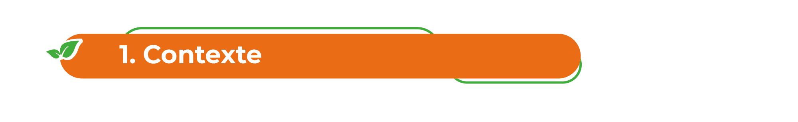Suite à la signature du JETP[1], en juin 2023, le Sénégal bénéficie d’un accord de financement de 2,5 milliards d’euros pour atteindre un taux de 40% d’énergies renouvelables dans le mix énergétique d’ici 2030. Dans ce contexte, diverses questions préoccupent les acteurs non étatiques, qui portent, entre autres, sur la nécessité de garantir un accès équitable aux services énergétiques et améliorer la transversalité des transitions par rapport aux autres secteurs productifs. Dans la même perspective, Enda Energie, en collaboration avec plusieurs catégories d’acteurs, a initié un programme de socialisation desdites transitons en mettant en place un Observatoire sur les transitions justes et durables (OJuST), avec l’appui financier de Ford Foundation.

A la suite de la phase technique d’identification d’indicateurs transitionnels clés, les travaux de collecte d’évidences ont permis l’élaboration de cette note de synthèse sur les filières arachide et anacarde. Cette note reflète les enjeux, les besoins spécifiques des acteurs en matière d'accès aux services énergétiques, les barrières rencontrées et les recommandations proposées.

Les échanges avec les entrepreneurs locaux nous ont permis de cerner les différents enjeux. A l’issue de ces échanges, les enjeux les plus importants de la filière se situent au niveau **organisationnel, technologique et financier**. A Cayar et Notto, la culture dominante est la pompe de terre. Les producteurs révèlent que les motopompes traditionnelles à base de diesel sont utilisées à 90% pour les besoins d’irrigation, et que la contribution des énergies solaires – le solaire PV, notamment – ne dépasse pas 10%. En effet, l’accès à ces services énergétiques propres se limite uniquement à l’utilisation de panneaux solaires. Ce qui explique que le nombre d’unités d’exploitation utilisant les technologies propres est très faible. Cette situation empêche le développement de la filière à cause du manque d’infrastructure adapté pour la durabilité des produits agricoles. A Fass Boye et Darou Salam, l’expérience la plus rependue est celle des branchements électriques réalisés à partir des lieux d’habitation des producteurs. Elle couvre jusqu’à 90% des pratiques. Leur culture dominante est la carotte et le chou. A travers ces branchements électriques, l’eau est puisée à une profondeur de 30m sous le sol. Cela permet de remplir le bassin et ainsi utiliser les motopompes (avec du gazoil ou solaire PV) pour l’irrigation des périmètres. Cette zone dépend fortement de l’électricité conventionnelle. Dans ces deux zones (Cayar et Fass Boye), l’utilisation des sources d’énergie dans la filière maraichage est différente de ce qui est pratiquée à Potou (région de Louga). Les constatations montrent que plus de 85% des producteurs de Potou utilisent le système solaire PV. Il n’y a que 10% des producteurs qui utilisent les motopompes traditionnelles ; et 5% du groupe d’acteurs dépendent des installations à base d’électricité, comme à Fass Boye. Les producteurs locaux soulignent que l’utilisation d’énergie d’origines fossiles est coûteuse et qu’ils ont des difficultés à aller vers une transition énergétique (services énergétiques propres) à raison des contraintes financières et du coût élevé de l’accès aux technologies d’énergie renouvelable. Partout dans ces zones, les pertes post-récoltes sont importantes, à cause du manque d’infrastructures énergétiques adaptées pour le stockage et la conservation des produits périssables.

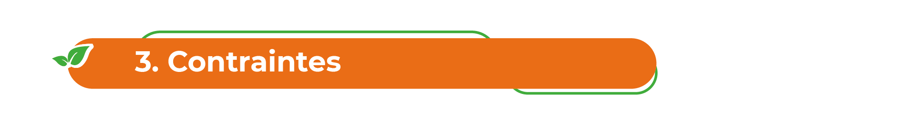

Les contraintes majeures que traversent les localités de la zone des Niayes et celle du Nord sont liées, globalement, au manque d’infrastructures de stockage et de conservation moderne des produits maraîchers. S’y ajoutent l’endettement, le problème des semences de qualité, la salinisation des terres, le tarissement de la nappe et le manque d’eau dû à la présence des industries minières dans la zone des Niayes (MDL[2]/ICS[3]). Il y a aussi les effets néfastes du changement climatique, la cherté des équipements solaires et le manque de moyen financier et logistique destiné aux activités agricoles. Ces multiples problèmes empêchent les producteurs locaux de la zone des Niayes et celle du Nord de développer la filière maraîchage et d’être compétitifs sur le marché. Cette situation favorise l’importation des produits agricoles et fragilise les producteurs locaux dans le domaine de leur activité. C’est dans cette logique que certains producteurs locaux soulignent que les pertes post-récoltes les empêchent de payer leurs dettes au niveau des banques et des autres créanciers, dont leurs proches. Ainsi se retrouvent-ils à vendre leurs ressources foncières à des prix dérisoires. Certains optent même pour l’émigration clandestine, par dépit. A Potou, des témoignages soulignent que cette localité enregistre chaque année beaucoup de pertes post-récoltes (en oignon, par exemple) à cause du manque d’unités de stockage et de conservation. Les producteurs locaux précisent que ces pertes peuvent être estimées de l’ordre de 40 à 70% de la récolte.



Les principales recommandations formulées par les entrepreneurs locaux de Cayar, Darou Salam, Fass Boye, Notto et Potou sont les suivantes :

* Inviter l’Etat à subventionner les équipements solaires et à en faciliter l’accès aux producteurs ;
* Renforcer le développement des installations des équipements d’énergie propre (notamment le solaire PV) pour les activités d’irrigation ;
* Faciliter l’accès aux batteries de stockage d’énergie pour accroitre les capacités de production dans la filière maraîchage, et augmenter les heures d’irrigation ;
* Inviter les banques à faciliter l’accès aux équipements d’énergie renouvelable aux producteurs ;
* Créer des infrastructures de stockage et de conservation à base d’énergie propre dans les zones de maraîchage pour éviter les pertes post-récoltes et les pertes de rendement ;
* Inviter l’Etat à sécuriser la filière maraîchage pour permettre aux entrepreneurs locaux d’assurer l’approvisionnement des légumes à prix acceptable sur le marché ;
* Accompagner les entrepreneurs sur la sensibilisation et l’utilisation des services énergétiques propres ;
* Accompagner les entrepreneurs locaux dans la gestion durable des équipements solaires (installation, maintenance) ;
* Renforcer les capacités des producteurs sur les techniques culturales, les avantages de l’utilisation des équipements d’énergies propres et les métiers de maraîcher.

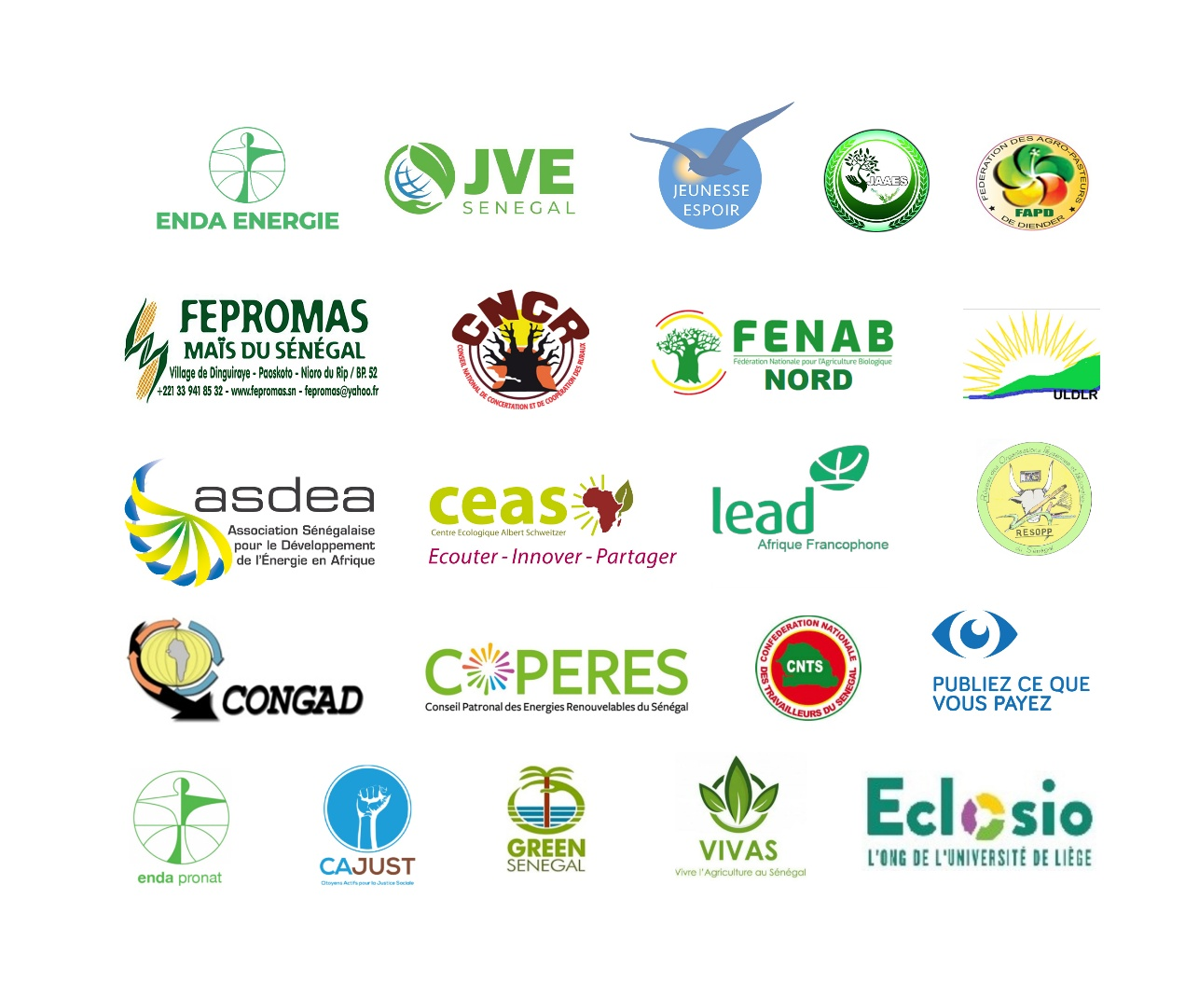



1. JETP : Just Energy Transition Partnership/ Partenariat pour une Transition Energétique Juste
2. MDL : Mineral Deposit Limited
3. ICS : Industries Chimiques de Sénégal